Prokázání souladu výrobního modulu A2 s požadavky RfG dle článku 40 nařízení komise (EU) 2016/631

Výrobní modul (dále jen ,,VM“) je možno připojit k lokální distribuční soustavě (dále jen ,,LDS“) za podmínky ověření souladu s následujícími požadavky, které jsou podrobně popsané a specifikované v Pravidlech provozování distribučních soustav (ČEZ Distribuce, a.s., EG.D, a.s. a PREdistribuce, a.s.) - Příloha č. 4 (dále jen „Přílohy č. 4 PPDS“):

1. Frekvenční stabilita (či. 9.1.1. Přílohy č. 4 PPDS; či. 13 odst 1 RfG)

Výrobní modul musí zůstat připojen a být schopen pracovat v níže specifikovaném frekvenčním rozsahu. Výrobní modul musí také odolat časovým změnám frekvence sítě (RoCoF) do hodnoty ± 2 Hz/s.

|  |  |
| --- | --- |
| Rozsah frekvence | Doba trvání |
| 47,5-48,5 Hz | 30 minut |
| 48,5-49 Hz | 90 minut |
| 49-51 Hz | neomezeně |
| 51 -51,5 Hz | 30 minut |

1. Snížení činného výkonu při nadfrekvenci (čí. 9.3.1. Přílohy č. 4 PPDS; čí. 13 odst. 2 RfG)

VM je schopen aktivovat poskytování frekvenční odezvy činného výkonu podle čl. 9.3.1. Přílohy č. 4 PPDS při rozpětí prahové hodnoty frekvence mezi 50,05 - 50,5 Hz a při nastavení statiky mezi 2 % -12%.

Doporučené nastavení: Výchozí prahová frekvence je 50,2 Hz, statika s2 = 5 %.

1. Snížení činného výkonu při podfrekvenci (čl. 9.3.2. Přílohy č. 4 PPDS; čl. 13 odst. 4a 5 RfG) VM je schopen udržet dodávku činného výkonu při poklesu frekvence na hodnotě jako při provozu odpovídající frekvenci v soustavě 50 Hz. V případě, že technologie VM neumožňuje udržet činný výkon na výstupu VM na hodnotě P jako při 50 Hz, je dovolené pod 49 Hz pokles o 2 % maximální kapacity při 50 Hz na každý pokles frekvence o 1 Hz. Pokud výrobní modul není schopen tento požadavek plnit, musí to být doloženo provozovateli distribuční soustavy technickou studií.
2. Logický modul (čl. 5.1. Přílohy č. 4 PPDS; čl. 13 odst. 6 RfG)

VM je vybaven logickým rozhraním (vstupním portem) pro přerušení dodávky činného výkonu, který umožňuje do pěti sekund po obdržení pokynu na tento port přerušit dodávku činného výkonu na výstupu.

1. Automatické opětovné připojení VM (čl. 9.5. Přílohy č. 4 PPDS; čl. 13 odst. 7 RfG

Výrobní modul odpojený od sítě z důvodu odchylky napětí či frekvence bude automaticky připojen k LDS pouze po splnění následujících kritérií:

1. Napětí a frekvence jsou po dobu 300 s (5 min) v mezích:
2. napětí - 85 - 110 % jmenovité hodnoty
3. frekvence - 47,5 - 50,05 Hz
4. Postupné najetí na výkon od nuly s gradientem maximálně 10 % Pn za minutu. Není-li výrobna elektřiny schopna postupného najetí na výkon (dle bodu 5.2), připojí se výrobna elektřiny zpět k LDS v intervalu 0-20 min, dle PDS; při pobíhající kontrole mezí napětí a frekvence dle bodu 5.1.
5. Rozhraní pro snížení činného výkonu VM čl. 5.1 Příloha č. 4 PPDS; čl. 14 odst. 2 RfG

VM je vybaven rozhraním (vstupním portem) pro regulaci dodávky činného výkonu, který umožňuje po obdržení pokynu na tento port snížit dodávku činného výkonu na výstupu. VM musí zareagovat s přípustnou

odchylkou ±5 % u synchronních VM do 5 minut, u nesynchronních VM do 1 minuty, s gradientem změny v rozmezí 2 až 40 % Pn/minutu.

1. Překlenutí poklesu napětí - FRT (č. 9.2.2.1. Příloha č. 4 PPDS; čl. 14 odst. 3 RfG)

VM se nesmí odpojit od soustavy při poklesu do hodnot napětí definovaném FRT křivkou s parametry podle uvedené tabulky. V případě, že se napětí bude nacházet pod definovanou křivkou, tak se může výrobní modul odpojit.

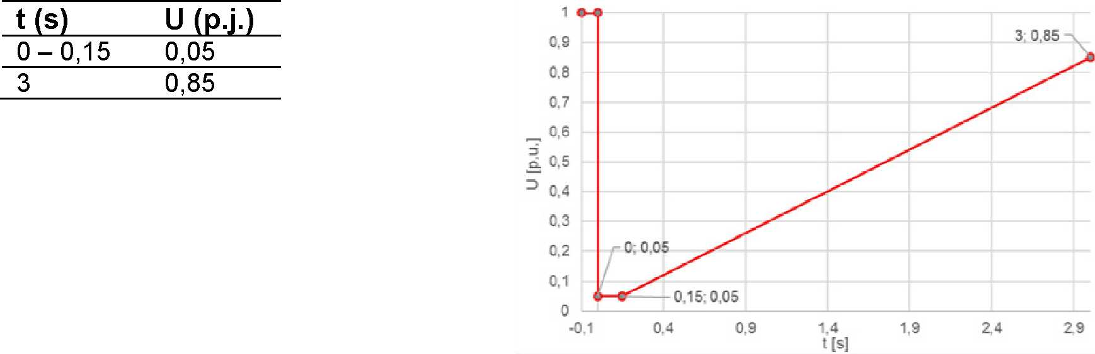

1. Komunikace a výměna informací (čl. 5.1 Příloha č. 4 PPDS; čl. 14 odst. 5 písm. d) RfG

VM je vybaven rozhraním pro výměnu informací v reálném čase nebo pravidelně s časovým razítkem. Po propojení rozhraní pro výměnu informací s řídícím systémem PDS je ověřena výměna informací ve stanoveném rozsahu dle PDS v souladu s Přílohou 4 PPDS.

1. Dodávka jalového výkonu u nesynchronních VM (čl. 20 odst. 2 písm. a) RfG Nesynchronní VM má schopnost dodávky jalového výkonu dle požadavku v technických podmínkách připojení.
2. Obnova činného výkonu po poruše u nesynchronních VM čl. 20 odst. 3 RfG a čl. 9.2.2.4 Přílohy 4 PPDS

VM musí být schopen obnovit činný výkon po poruše v soustavě (přechodný jev), která nevedla k odpojení, na hodnotu před poruchou (nebo na maximální hodnotu s ohledem na dostupný zdroj energie) s dovolenou odchylkou +/-5 % do 1 sekundy po dosažení 85 % napětí v místě připojení. Pokud výrobní modul dodává během poruchy prioritně jalový výkon, obnova činného výkonu se zahájí po dosažení 95 % napětí v místě připojení, a ukončí se do 1 s.

Dodavatel výrobny potvrzuje, že výrobní modul splňuje parametry v bodech 1 až 5 a dále potvrzuje, že charakteristiky výše uvedené výrobny jsou odzkoušeny a nastaveny dle požadavků popsaných v tomto dokumentu.

|  |  |
| --- | --- |
| Dodavatel výrobny: |  |
| Adresa výrobny: |  |
| Výrobní modul*: | |
| Typ střídače | Typ panelů FVE |
| Výrobce střídače | Výrobce panelů FVE |
| Instalovaný výkon střídače | Instalovaný výkon panelů FVE |
| Počet střídačů | Počet panelů FVE |

*V případě více VM uveďte jejich seznam a specifikace na samostatné příloze.

Tvrzení deklarovaná tímto dokumentem byla získána na základě:

EU **Provedených zkoušek VM** dle dokumentu Metodika ověřování souladu s požadavky RfG pro výrobní moduly typu A2

Zkoušku provedl:

Datum provedení zkoušky:

Podpis/razítko:

□ Přiloženého certifikátu VM získaného výrobcem VM

Certifikát byl vydán společností:

Datum vydání certifikátu:

EU Výjimkou Energetického regulačního úřadu

Datum vydání výjimky:

PDS si vymiňuje právo, že v případě potřeby provozovatel/majitel výrobny doloží doklady, na základě kterých získal toto prohlášení.

Zástupce zhotovitele

Podpis

Podpis

Žadatel